**Лабораторная работа 2**

**Организационные меры по внедрению программного обеспечения**

**План по созданию ПП:**

1. Фаза Инициации:

* Определение целей, задач и команды разработчиков.

1. Фаза Планирования:

* Разработка концепции продукта и требований.
* Создание бюджета и сроков.

1. Фаза Архитектуры и Проектирования:

* Проектирование системы и пользовательского интерфейса.

1. Фаза Разработки:

* Создание ядра и модулей.

1. Фаза Тестирования:

* Тестирование функциональности и производительности.

1. Фаза Внедрения:

* Установка, настройка и обучение.

1. Фаза Мониторинга и Сопровождения:

* Мониторинг, поддержка и обновление.

1. Фаза Завершения проекта:

* Подготовка документации, сдача проекта и оценка успешности.

1. Заключение:

* Подведение итогов и формирование рекомендаций.

**ТЗ на внедрение и поддержку ПО «АРМ администратор ресторана»:**

1. Внедрение ПО:

* Выбрать и установить ПО для «АРМ администратор ресторана».

1. Функциональные требования:

* Управление заказами и платежами.
* Учет инвентаря и сырья.

1. Технические требования:

* Обеспечить техническую поддержку и обновления.

1. Поддержка и обслуживание:

* Проводить регулярные обновления и обеспечивать техническую поддержку.

1. Сроки:

* Внедрение ПО – до 11.09.2025.
* Поддержка и обслуживание ПО – ежемесячно.

1. Бюджет:

* Вся информация о финансировании засекречена.
* Определить месячный бюджет на поддержку и обслуживание ПО.

1. Отчётность:

* Подготавливать ежемесячные отчёты о работе ПО и затратах.

**План управления:**

1. Внедрение ПО:

* Выбор и установка ПО.
* Обучение администраторов.

2. Поддержка:

* Регулярные обновления.
* Техническая поддержка.
* Мониторинг и анализ обратной связи.

3. Управление процессом:

* Планирование и обсуждение бюджета.
* Тестирование и контроль качества.

4. Оценка:

* Оценка успешности и дальнейшего развития.

**Организационная структура:**

1. Руководитель проекта:

* Ответственность за общее управление проектом.
* Мониторинг выполнения задач и соблюдение сроков.

2. Команда разработчиков:

Аналитики.

* Разработчики ПО.
* Дизайнеры интерфейса.

3. Специалисты по тестированию:

* Тестировщики.

4. Специалисты по поддержке и обслуживанию:

* Техническая поддержка.
* Администраторы системы.

5. Менеджер по проекту:

* Отчётность и контроль бюджета.

6. Заказчик:

* Предоставление требований и обратной связи.

**Обсуждение результатов внедрения.**

**Стратегические эффекты:**

* Увеличение прибыли благодаря повышению качества обслуживания и организации работы;
* Расширение клиентской базы за счёт лучшей репутации и улучшения отзывов клиентов;
* Получение конкурентных преимуществ на рынке благодаря инновационному подходу к управлению бизнесом.

**Тактические эффекты:**

* Оптимизация рабочих процессов персонала;
* Повсеместная автоматизация работы (от заказа до расчёта и формирования финансовых отчётов);
* Лёгкость интеграции с другими программами для дополнительного функционала. В целом, все это позволит компании стать более продуктивной и эффективной благодаря использованию новейших технических возможностей в своей работе.

**Схема**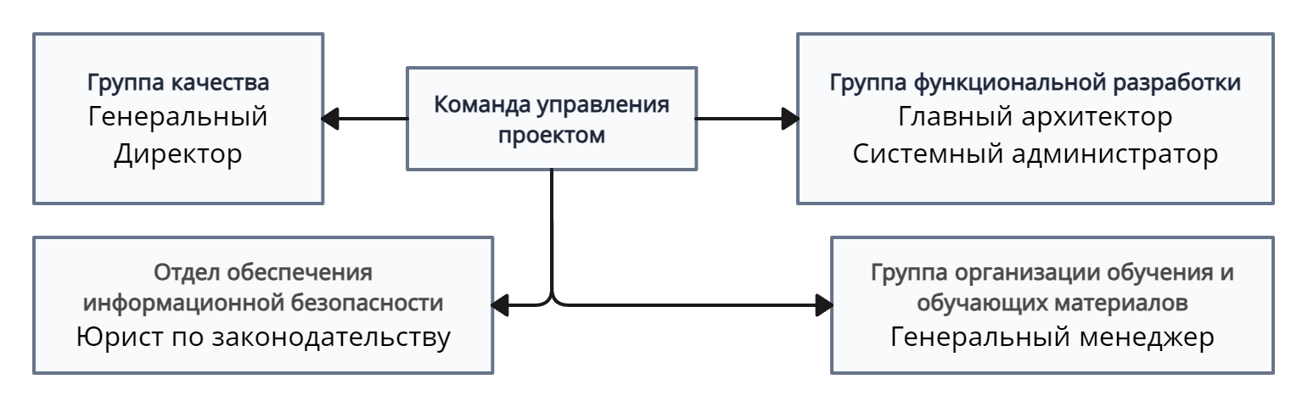

**Контрольные вопросы:**

1. Ключевые лица, принимающие решения по управлению проектом, включают Генерального Директора и Главного архитектора.
2. Спонсор проекта несет ответственность за финансирование и успешное выполнение проекта.
3. Менеджер проекта со стороны заказчика отвечает за обеспечение соответствия проекта требованиям заказчика, а менеджер проекта со стороны исполнителя руководит внутренней реализацией проекта.
4. Бизнес-менеджер отвечает за коммерческую составляющую проекта, включая бюджетирование и стратегическое планирование.
5. Команда управления проектом включает в себя Генерального Директора и Генерального менеджера.
6. Менеджер по качеству несет ответственность перед Генеральным Директором за обеспечение качества в проекте.
7. В крупных проектах могут быть организованы различные комитеты, такие как комитет по финансированию, комитет по риску и др.
8. Форматы документирования распределения ролей и ответственности включают организационную структуру проекта и матрицу ответственности.